**PREFEITURA DE MONTES CLAROS – MG**

**SECRETARIA MUNICIPAL DE EDUCAÇÃO**

**PLANO DE AULA DIÁRIO**

**PLANO DE AULA (DIÁRIO): __08___/___04_/__24___ (SEGUNDA-FEIRA)**

**UNIDADE ESCOLAR: ESCOLA MUNICIPAL LAUDELINA FONSECA**

**PROFESSOR(A):**

**TURMA:**

**TURNO: Matutino ( ) Vespertino (**

**)**

**Componentes Práticas de Linguagem**

**Objetos de**

**Conhecimento**

**(conteúdos)**

**Objetivos**

O que se espera que os

alunos aprendam

**Habilidades**

**Metodologia**

Como você desenvolverá

as aulas

**Materiais/recursos Avaliação**

(específico de Língua

(Referencial

o que utilizar na

realização das aulas

(Estratégias

**Curriculares**

que serão

Curricular/BNCC)

(O que aluno vai

fazer/construir)

utilizadas para

analisar o

Portuguesa/Literatura)

O que será estudado

trabalhados no dia

desempenho dos

estudantes sobre o

assunto estudado.)

PORTUGUÊS

Leitura

compartilhada e

autonôma

Realizar a

interpretação oral e

escrita

(EF15LP03X)

Texto e atividades Quadro, pincel, lápis, Será feita

Informações

explícitas nos

textos.

Localizar informações

explícitas em textos

(identificar o título,

nome do autor,

assunto/tema, ideia

central etc.) PORQUE

AS LAGARTIXAS

PERDEM O

de interpretação

fotocópias, caderno durante todo o

momento da

aula através de

observação e

verificação.

RABO.PÁGINAS:

MATEMÁTICA

MATEMÁTICA

Números

Numeração

romana

Desenvolver sua

capacidade de

reconhecimento dos

números romanos e

sua história.

(EF04MAMOC01) Ler Apresentação da

Quadro, pincel, lápis,

atividades

impressas., caderno

e reconhecer a

numeração romana

em seu contexto

social.

História dos

romanos e sua

numeração.

Explicação do

processo de

representação dos

números romanos.

Problemas de

contagem

Situações

problemas

envolvendo adição

e subtração.

O aluno irá

(EF04MA08)

Quadro, pincel, lápis,

atividades impressas

e caderno

desenvolver sua

capacidade de

raciocínio e

interpretação para

responder a

Resolver, com o

suporte de imagem

e/ou material

manipulável,

problemas simples de

adição e subtração.

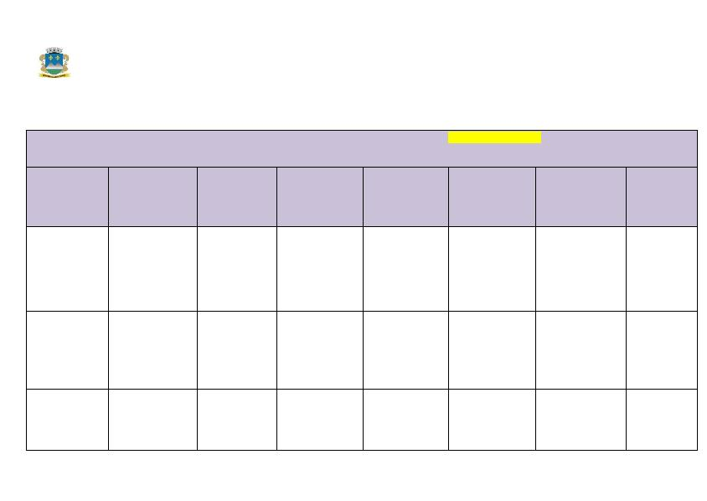

atividade.

HISTÓRIA

Circulação de

pessoas,

produtos e

culturas

Atividade agrícola e Verificar a

(EF04HIMOC06)

Aula expositiva

dialogada

envolvendo a

Quadro, pincel, lápis, Avaliação

atividades acontece

impressas, caderno continuamente

através da

sua importância

para a

aprendizagem dos Compreender o

alunos surgimento e

sedentarização da

humanidade

desenvolvimento da participação dos

atividade agrícola e alunos.

a sua importância

correção e

desenvolvimen-

to dos alunos

para a

sedentarização da

nas atividades

humanidade.

propostas.

ED.FÍSICA

**PREFEITURA DE MONTES CLAROS – MG**

**SECRETARIA MUNICIPAL DE EDUCAÇÃO**

**PLANO DE AULA DIÁRIO**

**PLANO DE AULA (DIÁRIO): __09__/___04__/_24____ (TERÇA-FEIRA)**

**UNIDADE ESCOLAR: ESCOLA MUNICIPAL LAUDELINA FONSECA**

**PROFESSOR(A):**

**TURMA:**

**Objetivos**

**TURNO: Matutino ( ) Vespertino (**

**)**

**Componentes**

**Curriculares**

que serão

**Práticas de**

**Linguagem**

(específico de

Língua

**Objetos de**

**Conhecimento**

**(conteúdos)**

O que será

**Habilidades**

**Metodologia**

**Materiais/recursos Avaliação**

o que utilizar na (Estratégias

O que se espera

que os alunos

aprendam

(Referencial

Curricular/BNCC)

(O que aluno vai

fazer/construir)

Como você

desenvolverá as realização das aulas utilizadas

aulas para analisar

trabalhados no dia

Portuguesa/Literatur

a)

estudado

o

desempenho

dos

estudantes

sobre o

assunto

estudado.)

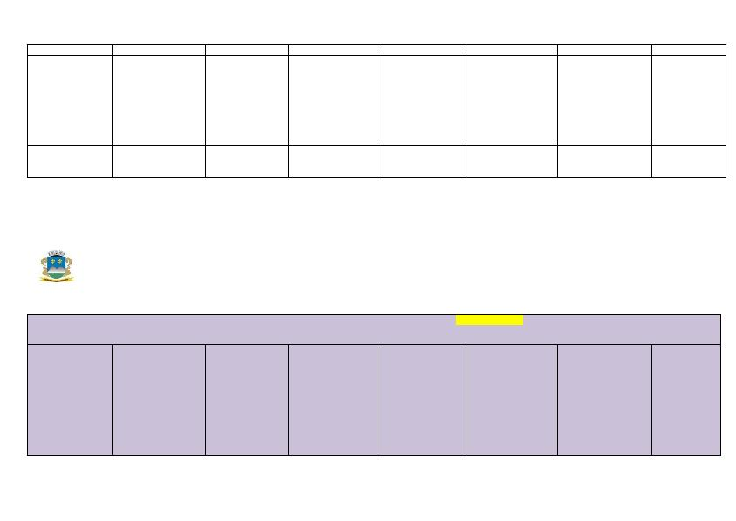

PORTUGUÊS

Leitura/escuta

(compartilhada e

autônoma)

Construção de sentido Realizar a

((EF15LP14)

Construir o sentido de

histórias em

quadrinhos e tirinhas,

relacionando imagens

e palavras e

Atividades sobre

tirinhas

Quadro, pincel, lápis, Mecanismo

fotocópias, caderno utilizado pelo

professor para

de histórias em

quadrinhos:

interpretação oral e

escrita

avaliar o aluno

no decorrer da

aula,

verificando

assim, se os

interpretando

recursos gráficos

(tipos de balões, de

letras, onomatopeias

objetivos estão

sendo

atingidos.

CIÊNCIAS

Calendários,

Orientação pela Compreender os

(EF04CIMOC04)

Atividades sobre a Quadro, pincel, lápis, Avaliação

caderno e atividades acontece

fenômenos cíclicos e Lua • Marcação fenômenos cíclicos . Compreender que a Lua

cultura

do tempo

Conceituar lua

Lua é o satélite

natural da Terra que

gira em torno dela

mostrando

impressas.

continuamente

através da

correção e

desenvolvimen

to do alunos

nas atividades

propostas.

diferentes formas .

**MATEMÁTICA**

Problemas

envolvendo

diferentes

Resolução de Desenvolver o

raciocínio dos

((EF04MA07X)

Resolver e elaborar probleminhas e

problemas de divisão

cujo divisor tenha um

algarismo,

envolvendo os

Apresentação de

Quadro, pincel, lápis,

caderno

Problemas

alunos,capacitando-

os a compreensão.

explicação.

significados da

multiplicação e da

divisão: adição de

parcelas iguais;

configuração

retangular;

proporcionalidade;

repartição equitativa;

medida.

significados de

repartição equitativa e

de medida, utilizando

estratégias diversas,

como cálculo por

estimativa, cálculo

mental e algoritmos

ENSINO

RELIGIOSO

Identidades e

Alteridades

Cultura de paz

Respeitar a religião (EF04ERMOC05) Atividades sobre

Quadro, pincel, lápis, Avaliação

atividades impressas acontece

de cada um

Valorizar os sinais Paz

de paz:

e caderno.

continuamente

colaboração mútua,

gestos solidários,

perdão e

acolhimento, em

qualquer ambiente,

diálogo, como

através da

correção e

desenvolvimen

to do alunos

nas atividades

propostas

forma de resolver



conflitos nas

interações

sociais,etc.

ED.FÍSICA

**PREFEITURA DE MONTES CLAROS – MG**

**SECRETARIA MUNICIPAL DE EDUCAÇÃO**

**PLANO DE AULA DIÁRIO**

.

**PLANO DE AULA (DIÁRIO): ___10__/__04___/__24___ (QUARTA-FEIRA)**

**UNIDADE ESCOLAR: ESCOLA MUNICIPAL LAUDELINA FONSECA**

**PROFESSOR(A):**

**TURMA:**

**Objetivos**

**TURNO: Matutino ( ) Vespertino (**

**)**

**Componentes**

**Curriculares**

que serão

**Práticas de**

**Linguagem**

(específico de

Língua

**Objetos de**

**Conhecimento**

**(conteúdos)**

O que será

**Habilidades**

**Metodologia**

Como você

desenvolverá as

aulas

**Materiais/recursos Avaliação**

O que se espera

que os alunos

aprendam

(Referencial

Curricular/BNCC)

(O que aluno vai

fazer/construir)

o que utilizar na

realização das aulas utilizadas

para analisar

(Estratégias

trabalhados no dia

Portuguesa/Literatur

a)

estudado

o

desempenho

dos

estudantes

sobre o

assunto

estudado.)

GEOGRAFIA

O estado de Minas Regionalização Desenvolver e

Gerais aprimorar seus

(EF04GE05)

Atividades sobre

Quadro, pincel, lápis, Avaliação

Distinguir unidades unidades politicas fotocópias, caderno

acontece

continuamente

através da

.

conhecimentos com político-

a ajuda da docente. administrativas

oficiais nacionais

correção e

(Distrito, Município,

Unidade da

Federação e

desenvolvimen

to do alunos

nas atividades

propostas.

grande região),

suas fronteiras e

sua hierarquia,

localizando seus

lugares de vivência.

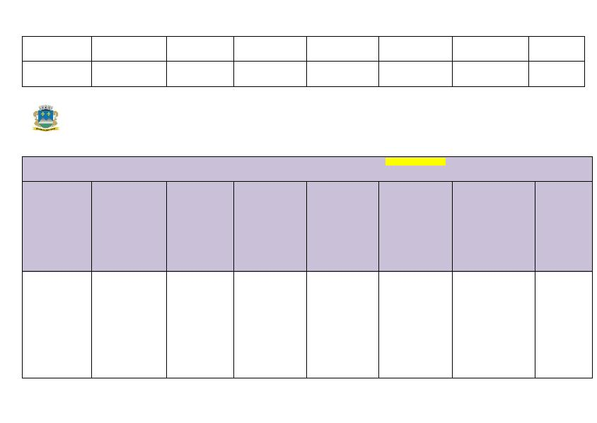

MATEMÁTICA

Sistema de

numeração

decimal: leitura,

escrita,

Sistema de

Numeração

Decimal

O aluno irá

(EF04MA01) Ler,

escrever e ordenar Sequência numérica fotocópias, caderno

números naturais e ordem crescente

Atividades

Quadro, pincel, lápis, Avaliação

desenvolver sua

capacidade de

raciocínio e

acontece

continuamente

através da

até a ordem de

decrescente

interpretação para dezenas de milhar.

correção e

comparação e

ordenação de

números naturais

de até cinco

responder a

atividade.

desenvolvimen

to do alunos

nas atividades

propostas.

ordens.

PORTUGUÊS

CIÊNCIAS

ARTES

Análise linguística/

Realizar a

(EF35LP13)

Atividades ortografia Quadro, pincel, lápis, Mecanismo

semiótica (Ortografização) Ortografia/empreg

o da letra h.

interpretação oral e Memorizar a grafia com a letra h

escrita

fotocópias, caderno

utilizado pelo

professor para

avaliar o aluno

no decorrer da

aula,

de palavras de uso

frequente nas quais

as relações

fonema-grafema

verificando

assim, se os

objetivos estão

sendo

são irregulares e

com h inicial que

não representa

fonema.

atingidos.

Calendários,

fenômenos

cíclicos e cultura

. Instrumentos de

contagem de

tempo: relógio de

sol, ampulheta,

calendário, etc.)

Aprimorar seu

conhecimento já

adquirido sobre o

conteúdo

(EF04CI11)

Associar os

Atividades sobre

contagem de tempo atividades impressas acontece

e caderno continuamente

Quadro, pincel, lápis e Avaliação

movimentos cíclicos

da Lua e da Terra a

períodos de tempo

regulares e ao uso

desse

conhecimento para

a construção de

calendários em

diferentes culturas.

através da

correção e

desenvolvimen

to do alunos

nas atividades

propostas.

Artes Visuais

Criações artísticas Aprimorar a arte no ((EF15AR02)

(desenho, pintura desenho com cores Explorar e

Atividades sobre

pontilhado

Quadro, pincel, lápis, Avaliação

atividades impressas e acontece

e escultura etc.). diversificadas.

reconhecer

caderno.

continuamente

elementos

através da

constitutivos das

artes visuais (ponto,

linha, forma, cor,

espaço, movimento

etc.)..

correção e

desenvolvimen

-to do alunos

nas atividades

propostas.



**PREFEITURA DE MONTES CLAROS – MG**

**SECRETARIA MUNICIPAL DE EDUCAÇÃO**

**PLANO DE AULA DIÁRIO**

**PLANO DE AULA (DIÁRIO): __11__/_04___/_24____ (QUINTA-FEIRA)**

**UNIDADE ESCOLAR: ESCOLA MUNICIPAL LAUDELINA FONSECA**

**PROFESSOR(A):**

**Componentes**

**Curriculares**

que serão

trabalhados no dia

**TURMA:**

**TURNO: Matutino ( ) Vespertino ( )**

**Práticas de**

**Linguagem**

(específico de

Língua

**Objetos de**

**Conhecimento**

**(conteúdos)**

O que será

**Objetivos**

**Habilidades**

**Metodologia**

Como você

desenvolverá as

aulas

**Materiais/recursos Avaliação**

o que utilizar na (Estratégias

realização das aulas utilizadas

para analisar

O que se espera

que os alunos

aprendam

(Referencial

Curricular/BNCC)

(O que aluno vai

fazer/construir)

Portuguesa/Literatur

a)

estudado

o

desempenho

dos

estudantes

sobre o

assunto

estudado.)

PORTUGUÊS

Leitura/escuta

(compartilhada e

autônoma)

Leitura de textos Aprimorar a leitura e (EF15LP16) Ler e Atividades sobre Quadro, pincel, lápis, , Mecanismo

narrativos e de

seus recursos

linguísticos

escrita dos alunos. compreender, em

colaboração com os

colegas e com a

caderno

utilizado pelo

professor para

avaliar o aluno

no decorrer da

aula,

Contos

/estilísticos

ajuda do professor

e, mais tarde, de

maneira autônoma,

textos narrativos de

maior porte como

verificando

assim, se os

objetivos estão

sendo

contos.

atingidos.

PORTUGUÊS

Análise linguísta Construção do

Aprimorar a leitura e (EF15LP13)Memori Registro de

Quadro, pincel, lápis e Avaliar o aluno

sistema alfabético escrita dos alunos. zar a grafia correta

caderno

no decorrer da

aula,

semiótica

palavras com h

da ortografia

das palavras.

Ortografização

inicial e lh

verificando

assim, se os

objetivos estão

sendo

atingidos.

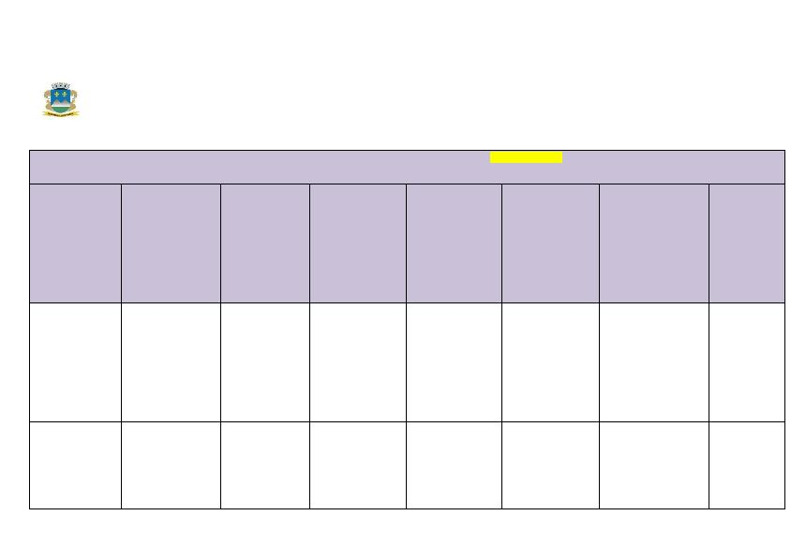

MATEMÁTICA

Problemas

envolvendo

diferentes

Resolução de

Problemas

O aluno irá

(EF04MA07X)

Resolver e elaborar Resolução problema caderno

problemas de de multiplicação e

divisão cujo divisor divisão

Atividades

Quadro, pincel, lápis, Avaliação

desenvolver sua

capacidade de

raciocínio e

acontece

continuamente

através da

significados da

multiplicação e

da divisão:

adição de

interpretação para tenha um

correção e

responder a

atividade.

algarismo,

envolvendo os

desenvolvimen

to do alunos

nas atividades

propostas.

significados de

repartição

equitativa

HISTÓRIA

Circulação de

pessoas,

produtos e

culturas

A invenção do

comércio e a

circulação de

produtos.

Verificar a

(EF04HI05)Relacio Aula expositiva

Quadro, pincel, lápis

E atividades

Avaliação

acontece

continuamente

através da

correção e

desenvolvimen

to do alunos

nas atividades

propostas.

aprendizagem dos nar os processos

alunos

dialogada e

de ocupação do

campo a

atividade de fixação. impressas.

intervenção na

natureza,avaliando

os resultados

dessas

intervenções.

LITERATURA

Produção de textos Escrita autônoma Aprimorar a leitura e (EF35LP26) Ler e Produção de texto Quadro, pincel, lápis

Avaliação

(escrita

e compartilhada escrita dos alunos compreender, com

caderno

acontece

compartilhada e

autônoma)

certa autonomia,

narrativas ficcionais

que apresentem

cenários e

personagens,

observando os

elementos da

estrutura narrativa:

enredo

continuamente

através da

correção e

desenvolvimen

to do alunos

nas atividades

propostas.

**PREFEITURA DE MONTES CLAROS – MG**

**SECRETARIA MUNICIPAL DE EDUCAÇÃO**

**PLANO DE AULA DIÁRIO**

.

**PLANO DE AULA (DIÁRIO): __12__/__04__/___24__ (SEXTA-FEIRA)**

**UNIDADE ESCOLAR: ESCOLA MUNICIPAL LAUDELINA FONSECA**

**PROFESSOR(A): TURMA:**

**TURNO: Matutino ( ) Vespertino ( )**

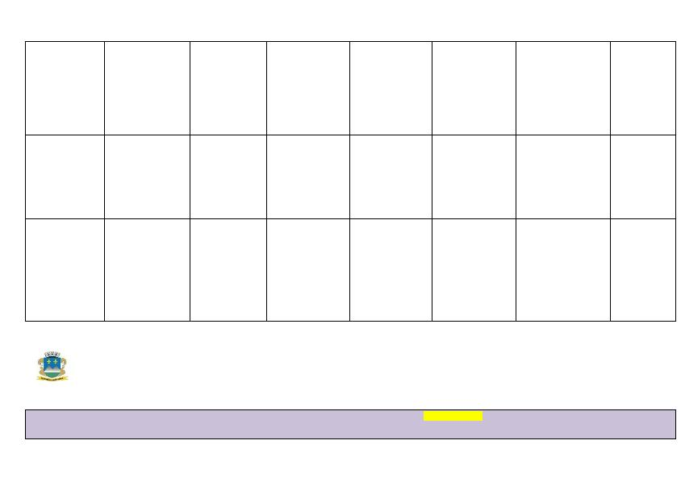

**Componentes**

**Curriculares**

que serão

**Práticas de**

**Linguagem**

(específico de

Língua

**Objetos de**

**Conhecimento**

**(conteúdos)**

O que será

**Objetivos**

O que se espera

que os alunos

aprendam

**Habilidades**

(Referencial

Curricular/BNCC)

(O que aluno vai

fazer/construir)

**Metodologia**

Como você

desenvolverá as

aulas

**Materiais/recursos Avaliação**

o que utilizar na (Estratégias

realização das aulas utilizadas

para analisar

trabalhados no dia

Portuguesa/Literatur

a)

estudado

o

desempenho

dos

estudantes

sobre o

assunto

estudado.)

PORTUGUÊS

Análise linguística/ Construção do

Desenvolver e

((EF04LP02X) Ler e Atividade ortografia Quadro, pincel, lápis, Avaliação

semiótica

sistema alfabético aprimorar o hábito escrever,

fotocópias, caderno

acontece

(Ortografização)

e da ortografia

de produzir

corretamente,

palavras com

sílabas VV (VOGAL

+ SEMIVOGAL) e

CVV

continuamente

através da

correção e

desenvolvimen

to do alunos

nas atividades

propostas

(CONSOANTE,VO

GAL+

SEMIVOGAL) em

casos nos quais a

combinação VV

(ditongo) é reduzida

na língua oral (ai,

ei, ou).

PORTUGUÊS

Análise linguística/ Construção do

Desenvolver e

((EF04LP02X) Ler e Atividade ortografia Quadro, pincel, lápis, Avaliação

semiótica

sistema alfabético aprimorar o hábito escrever,

fotocópias, caderno

acontece

(Ortografização)

e da ortografia

de produzir

corretamente,

palavras com

sílabas VV (VOGAL

+ SEMIVOGAL) e

CVV

continuamente

através da

correção e

desenvolvimen

to do alunos

nas atividades

propostas

(CONSOANTE,VO

GAL+

SEMIVOGAL) em

casos nos quais a

combinação VV

(ditongo) é reduzida

na língua oral (ai,

ei, ou).

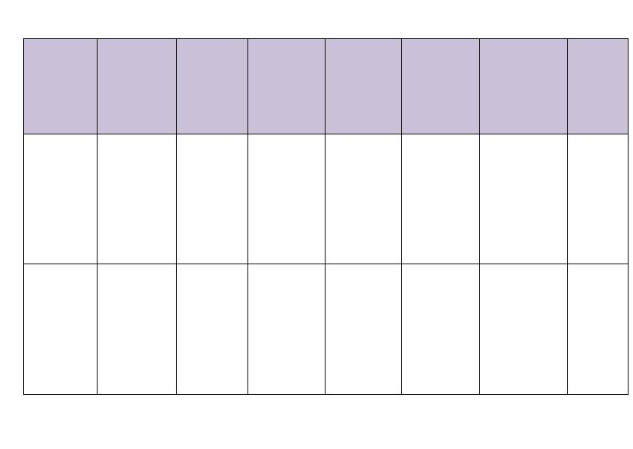

MATEMÁTICA

Problemas de

contagem

Problemas de

contagem

O aluno irá

(EF04MA08)

Atividades

Resoluções

problemas Gráficos didático.

e tabelas

Quadro, pincel, lápis, Avaliação

desenvolver sua

capacidade de

raciocínio e

interpretação para

responder a

Resolver, com o

suporte de imagem

e/ou material

caderno e livro

acontece

continuamente

através da

correção e

desenvolvimen

-to do alunos

nas atividades

propostas.

manipulável,

problemas simples de

contagem, como a

determinação do

número de

atividade.

agrupamentos

possíveis ao se

combinar cada

elemento coleção

com todos os

elementos de outra,

utilizando estratégias

e formas de registro

pessoais.

INGLÊS

GEOGRAFIA

O estado de Minas Regionalização Desenvolver e

Gerais aprimorar seus

(EF04GEMOC06) Atividades Mapa de Quadro, pincel, lápis, Avaliação

Localizar, no mapa Minas gerais

fotocópias, caderno

acontece

.

conhecimentos com do Brasil, o estado

a ajuda da docente. de Minas Gerais, a

capital e as

continuamente

através da

correção e

principais cidades.

desenvolvimen

to do alunos

nas atividades

propostas.

**PREFEITURA DE MONTES CLAROS – MG**

**SECRETARIA MUNICIPAL DE EDUCAÇÃO**

**PLANO DE AULA DIÁRIO**

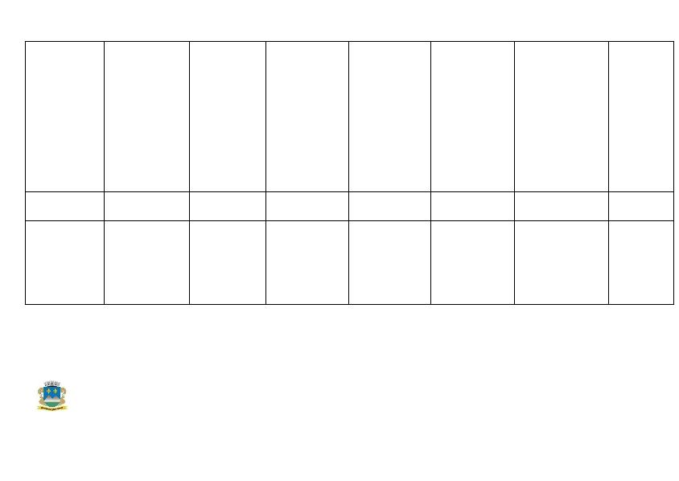

.

**PLANO DE AULA (DIÁRIO): _____/____/_____ (SÁBADO)**

**UNIDADE ESCOLAR: ESCOLA MUNICIPAL LAUDELINA FONSECA**

**PROFESSOR(A):**

**Componentes**

**Curriculares**

que serão

trabalhados no dia

**TURMA:**

**TURNO: Matutino ( ) Vespertino ( )**

**Práticas de**

**Linguagem**

(específico de

Língua

**Objetos de**

**Conhecimento**

**(conteúdos)**

O que será

**Objetivos**

**Habilidades**

**Metodologia**

Como você

desenvolverá as

aulas

**Materiais/recursos Avaliação**

o que utilizar na (Estratégias

realização das aulas utilizadas

para analisar

O que se espera

que os alunos

aprendam

(Referencial

Curricular/BNCC)

(O que aluno vai

fazer/construir)

Portuguesa/Literatur

a)

estudado

o

desempenho

dos

estudantes

sobre o

assunto

estudado.)

